**第一届征文比赛获奖作品选登**

我在“民国”时期“传奇”的求学经历

（郭子瑜[1] 口述 郭智洋[2] 整理）

前言

1923年8月30日，我出生在陕西省汉中市褒城县（今勉县）长林镇小周村的一个贫苦农民家庭。作为这户人家里的第四个男孩，父母给我取名“郭天喜”，与大哥“天福”、二哥“天禄”、三哥“天寿”一起组成了郭氏四兄弟。在我出生的那个年代里，汉中地区被军阀吴新田控制。他长期盘踞在陕南汉水谷地这片富庶而又偏僻的地区，横征暴敛。在这种复杂动荡的环境下，父母把我们四兄弟名字的最后一个字依次命名为“福、禄、寿、喜”，寄寓着他们对这四个降临在乱世的孩子们一生吉祥的希冀。

从1929年起，陕南汉中地区连遭三年大旱。汉水断流，颗粒无收，人们纷纷以榆树皮、草根为食，饿殍遍野，逃往四川就食者数万家。这一年，在汉中城西关设有粥场，以供赈济饥民之用。严重的旱灾也使得我的家人面临缺吃少穿的窘境。1930年，出生仅两岁的小妹，也被饿得骨瘦如柴，奄奄一息。在这种情况下，父母不忍心眼睁睁地看着自己唯一的女儿被活活饿死，便强忍失女之痛将她送到汉中天主教育婴堂门口，期望有能力抚养她的好心人抱走，给她一条活路。从此我便与小妹永远失去了联系，无人知晓她的下落。

此后，为了给全家人寻求一条活路，父亲带领一家老小迁至汉中西关，租了一间临街瓦房，靠做点面食生意维持全家人的生活。然而，这种安稳的生活持续了没几年，抗战爆发，大量躲避战乱的难民纷纷涌入汉中一带定居。1938年，日本飞机频繁轰炸汉中城区和市郊，不少房屋被夷为平地，惨不忍睹。为了一家人的安全，父亲又带领我们全家人迁回原籍（陕西省汉中市褒城县长林镇），寄居在草顶土坯房子里。除了耕种河滩上的几亩沙地收获一点粮食之外，父亲开了一个小面馆来养家糊口，艰难度日。

举家助学读书难

我的父母自幼因家贫上不起学，导致他们在做小本生意时常常因不识字和不通算术而吃到一些哑巴亏。尤其在遇到一些比较重要的账目核算事情时，常常需要请求村镇上为数不多的几位能“识文断字”的人来帮忙处理。一旦遇到急事而又找不到“有文化”的人时，只能干着急，以致耽误了不少事情。饱尝没文化之苦的父母萌生了就算砸锅卖铁也要供我上学念书的想法。他们让我大哥天福和二哥天禄多受些累，通过在外面帮人干活来多挣些收入并在家里精打细算、节衣缩食，藉此挤出一些钱物来供三哥天寿和我上学读书。然而天有不测风云，聪明好学的三哥因长期患白喉病无钱求医而引起并发症，最终无治而亡。于是年龄最小的我便成了父母依靠上学这条路培养一个读书人的唯一希望所在。

然而，我的求学之路也充满了各种挑战，特别是读初中的那段日子,是我整个求学生涯中最为艰难的时光。1937年，我考上了汉中联立中学初中班。入学后不久，抗战随即爆发，日寇飞机频繁轰炸汉中，我就读的汉中联立中学被迫迁至距汉中市区80多华里的秦岭山区一座破庙里勉强维持教学活动。这个破庙里的光线条件很差，学生们常因看不清老师在黑板上的字而错记板书，再加上连年的灾荒导致粮食欠收，供给不足，米面依然不够吃，我们早晚的伙食只能喝稀粥，仅在中午可以吃上一顿稍稠点的米饭。一日三餐，几乎没有任何带油水的炒菜，甚至连盐水腌渍的老咸菜也不能保证每顿都有。因为我从家里所带的米面较少，所以常因吃不饱饭而导致精力不济，上课时不知不觉地趴在课桌上“睡着了”。此外，我们的住宿条件也特别差：十几个同学挤在一间阴暗潮湿、四面透风的屋子里，“床铺”是大家用临时捡来的碎砖石块凑合着砌成的“大通炕”，上面铺上一些干稻草当做“褥子”。晚上每个人只能裹着一条破被子草草睡去。遇上冬天，刺骨的寒风从破败的窗户缝里钻进来，屋里没有任何取暖设备，大家冻得直打哆嗦，一整夜睡不好觉是常有的事。

每逢周末我都要回家取粮取钱。当我看到父母因供我读书而明显佝偻下去的脊背，还有他们竭力掩饰起来的愁苦，我身为他们最疼爱的小儿子，不但不能帮他们减轻生活辛劳，反而让他们为供我读书而日夜操劳，心中随即产生出阵阵愧疚感和心痛感……在这种情况下，我一度产生了放弃学业，陪家人一起劳作以减轻他们生活重担的念头。但父母了解到我的这一想法后语重心长地对我说：“爹娘这辈子吃尽了不识字、没文化的苦头，教训已经够大的了，如今绝不能再让你吃这种亏、受这份罪了。你现在除了好好念书外什么都不要想。我和你娘还有你两个哥哥，不管多苦多累都要供你把书念完！你如果将来有出息了，那就是对我们最好的报答！”听了父亲这番一心指望我能摆脱苦日子的话，我感动得泣不成声，随即打消了弃学回家的念头，决心发奋努力，把书念好，争取将来有个好出路，以回报父母的养育之恩！

在父母和兄长的全力支持下，我克服了学校恶劣的教学环境所带来的种种不便，最终以优异的成绩完成了初中学业。毕业后，我原准备再接再厉，继续读高中，为将来上大学作一番努力。但一想到父母和兄长为了我能读完初中已倾尽了全力，如果我再坚持上高中的话，无疑会进一步加重他们的辛劳程度，甚至还可能会拖垮他们！于是，我选择了一个“两全其美”的办法：放弃升高中的机会，直接报考管吃管住且免收学费的汉中师范学校。这样一来，一可以避免父母再为自己上学的事情节衣缩食，吃苦受累；二可以满足自己进一步读书深造的愿望，以求将来能找到更好的出路。最终，我凭借着优异的成绩，于1940年顺利考入了汉中师范学校。

一波三折上大学

抗日战争初期，平津沦陷。原本位于北平的北平师范大学等高等院校于1937年9月奉令迁往西安，组成“西安临时大学”。1938年2月又迁至汉中，并于同年4月更名为“国立西北联合大学”，校本部设在陕西省汉中市城固县。在这期间，原本位于北平的北师大附中也随母校一起迁到了汉中地区，并更名为西北师院附中。为了补充汉中当地师资力量，西北师院附中开设了高中师范班，并面向社会招收符合条件的学生来此就读。这对于一直渴望进名校读书的我来说可谓是提供了一个极其难得的好机会。于是，经过个人申请和学校的考核，我顺利地从汉中师范学校升入了西北师院附中高中师范班就读。

在西北师院附中就读时，我倾尽全力，读书求知，最终以出色的成绩完成了学业，并获得了被母校推荐读大学的好机会！但考虑到我当时的学习成绩本来不错，如果凭借个人实力参加招生考试升入大学，既是对自己长期努力结果的一种证明，也不会在入学后被周围同学视作“推荐生”而另眼相看了。于是，我毅然谢绝了母校推荐我直升大学的好意，报名参加了国立西北师范学院的招生考试，并最终如愿以偿，被该校物理化学系录取，幸运地成为了西北师院附中师范班同届毕业生中考取大学的第一人！

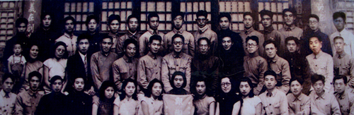

图一1943年西北师院附中高中师范部一班毕业合影（前排左4为郭天喜）

然而，好事多磨。根据国民政府教育部门的有关规定：凡中等师范类毕业生，必须在从事基础教学工作满一年后，才能报考对口专业的大学。我作为应届毕业生，尚未有在学校实习的经历，所以按规定是不能直接读师范类大学的。经过一番考虑，我只好硬着头皮向录取我的国立西北师范学院招生部提出申请，希望能给我一个延期入学的机会。经过院方研究，最终同意为我保留学籍一年。听到这一好消息，我心里悬着的一块石头终于落了地。但随之我又为到哪所学校实习而犯愁。正在这时，传来了一个好消息：当时西北地区最好的私立小学——城固私立自强小学来西北师院附中招聘教师。该校学生多为大学教师、乡绅、高官等名门的子女，所以对老师的要求很高。经过精挑细选，母校把学习成绩突出的我推荐给了该校招生人员。经过一番认真考核后，校方录用了我，但同时对我说，他们学校暂不缺少主学科教师，唯有音乐和美术课还没有人教，问我是否同意教这两门课。考虑到一年后我终归要离开这所学校去上大学的，只要有实习机会，教什么课都无所谓，况且我在校学习期间从来不偏科，音乐和美术课也学得不错，于是我毫不犹豫地答应了下来。

有幸成为这所知名小学的一名实习教师，我格外珍惜这来之不易的机会。在授课过程中，我充分调动自己的学识和才能，力争把这两门不为学校和家长重视的课程教好。由于年轻气盛，精力充沛，加上自己原本就喜欢音乐和美术，所以教起这两门课来，既轻松自如，又灵活多样，使得本来就活泼好动、喜唱爱跳、乐于涂画的小学生特别喜欢上这两门课。等到实习结束时，我与这些活泼可爱的小学生在情感上变得难舍难分了。当我的实习期即将结束时，考虑到自己在实习期间的工作表现，以及校方的满意程度，我一时产生了想留在这里教书的念头。但后来冷静一想，如果仅为了眼前这些小利益而放弃上大学的机会，总觉得是一种因小失大、得不偿失之举。如果真要这样的话，恐怕今后我很难走出汉中了，也就意味着我放弃了更好的发展机会，不能再去见识更广阔更多彩的外部世界了。这对于好不容易走到今天的我来说，实在是于心不忍。于是，我最终还是选择了进大学深造，以为自己争取一个更好的未来。

然而始料不及的情况再次出现了！1944年，位于汉中城固的国立西北师范学院已迁往甘肃兰州。于是赴兰州上学的路费问题成了我上大学的“拦路虎”。父母已经无法为我拿出这笔对他们而言数目不小的资费了。随着开学日期的临近，一筹莫展的我逐渐感到赴兰州上大学的希望正一点点地化为泡影，但我又不甘心就这样失去读大学的机会。情急之下，我决定重新报考一所留在汉中的公费大学作为“备选”。没想到这样的机会还真来了!——有同学告诉我说，留在汉中的国立西北医学院正在招生。获知此消息后，我喜出望外，马上抓住了这个对我而言犹如救命稻草一般重圆大学梦的机会，并以社会青年同等学力的名义报考了该校。在备考期间，我得知报考该医学院的考生约有3000余人，院方最后只录取30人，而在这30人当中，又优先录取应届高中毕业生。这就意味着以社会考生身份报名参加考试的我，只有当学校招不满符合录取条件的应届毕业考生时，才有机会被“补录”进去。在如此苛刻的条件下，我觉得自己被录取的希望渺茫，但开弓没有回头箭，既然已报名参加考试，那就全力以赴备考吧!考上了算自己幸运；考不上也没有什么可遗憾的了。抱着这样的心态，我放下了心理包袱，轻装上阵。考试结束后，我自感发挥不理想，落榜是意料之中的事。正当我不知为下一步该怎么办而徘徊时，去兰州读大学的事情突然有了转机!一位在外地做生意的同乡得知我考上了大学却因缺少路费而难以成行的窘境时，出于对“桑梓人才”的爱惜，他慷慨解囊，赠予我去兰州读大学所需的路费。在这位好心同乡的支援下，我几经辗转，最终如期赶到兰州国立西北师范学院理化系报到了。事有凑巧的是，当我在国立西北师范学院报到一周后，忽然又意外地接到汉中老同学的来信，信上说：“你已被国立西北医学院录取，院方要求你半月内报到，否则即以备取生代替！”听到这个好消息，我这个在考大学过程中经历了一波三折的穷学生,顿时产生了一种似在梦游的感觉！短暂的欣喜过后，我必须马上为是在兰州读西北师范还是返回汉中读国立西北医学院做出抉择。我深知回汉中读大学,无论是对自己还是对家人,都有着诸多的好处。可是眼下我已到了兰州，并且在此地举目无亲，此时又找谁去筹措这笔返回去的路费呢？再说,就算有幸筹到了路费，在这个兵荒马乱、凶险四伏的年代，也很难保证回去的路上不再出现意外。一旦兰州这边自己放弃掉了，而汉中那边又没赶上，到那时自己再后悔可就来不及了。考虑再三，我决定放弃回汉中读国立西北医学院的打算，安心留在国立西北师范学院读书。

复校北上求新生

1944年冬天，兰州气候突变，最低温度降至零下30℃。国立西北师范学院的校舍皆为临建，茅草顶，土坯墙，宿舍教室无取暖设备，我的手冻得像个大面包。幸运的是，第二年入春以后，气候转暖，我基本适应了兰州的气候环境，在同乡和同学的相互关怀和鼓励下，我克服了种种困难，修完了大一的课程。

1945年8月，日本无条件投降。持续了八年的抗战，终于赢得最后的胜利。消息传来，人们敲锣打鼓，载歌载舞，欢庆胜利，渴望从此过上和平、幸福的美好日子。但愿望是美好的，现实却是残酷的。1946年夏，全面内战爆发，举国上下再次转为失望。在这样的背景下，全国不少抗战时期由平津等地迁移至大后方的高校，都陆续迁往原址复校。国立西北师范学院的部分学生也掀起了“恢复北平师大”的学潮，要求当时的国民政府教育部准予北师大和其他高校在北平复校。但国民政府当局以种种理由拒绝了这一要求。

1946年春，国立北平师范大学改制为国立北平师范学院，并于同年11月在北平原址正式复校。身在兰州的部分教师和学生自发组成了复校队，由徐英超教授带队向北平进发，我也成为这一复校队伍中的一员。队伍中途经由西安并停驻半月，后经国民党当局获准，由军调部三人小组护送，穿过晋冀鲁豫边区赶往北平。在西安停驻期间，我又遇到了筹措不到路费的困难。这时，有老同学劝解道：“何妨先在西安找一所中学教书，以解燃眉之急，等到手头有了一定的积蓄后再求上进。”然而，北平高校云集，文化氛围浓厚，去北平上学是我渴望已久的心愿，一旦错过这个机会，就很难再圆大学梦了。正当我一筹莫展之际，幸运再次悄然而至。我在西安遇到了原国立西北师范学院理化系毕业的老同学张志勇到西安办事，此时他已是陕西省华阴县贤林中学的一名高中教师，在得知我的境况后，他当即说道：“我是带着校款来西安购买教学仪器的，现在不打算买仪器了，你就拿着这笔钱到北师大上学吧！”用校款相济，我思之不妥，但苦于舍此别无他途，只好含泪接受了[3]。

同年秋天，我们经石门（今河北省石家庄市）转乘火车来到国立北平师范学院报到注册。北平师院将理化系分开设立，我选择了化学系。北平是中国文化古都，高校的环境和学风都很好，我在那里不仅学到了化学专业相关的知识，还聆听了讲授中国古代经典文学作品的大学国文课。虽然自己是一个“理科生”，但我的国文功底依旧是扎实的，不仅能挥毫泼墨，写出一手漂亮的毛笔字，而且文笔细腻，行文流畅。在学习文化课的同时，大学里的业余文艺活动也丰富多彩，我加入了北师大黄河合唱团，并常常在校园里与同学们一起打棒球，在北海、什刹海等处游泳、滑冰，在周末与同学一起参观北平城内的历史古迹，感受老北京丰沛厚重的历史文化……

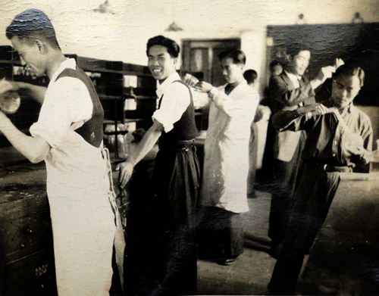

图二 郭天喜在国立北平师范大学化学实验室做实验（右一）

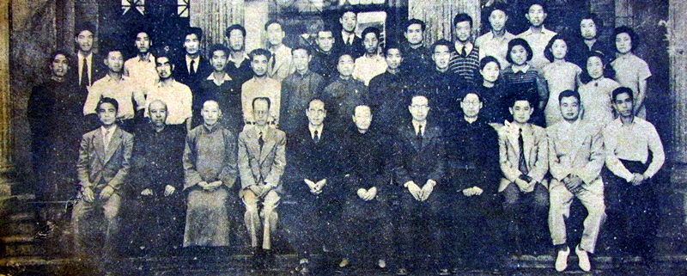

图三 北师大化学系毕业同学及师长（第二排右七为郭天喜）

在北平度过的求学生活成为了我一生中难忘的记忆，促成了日后我与教育事业的不解之缘。1948年夏，我于国立北平师范学院毕业。同年8月，经中共地下党组织的介绍，我和同班同学王继霖一起前往华北解放区。当我们到达河北泊头后，经由中共华北局城工部的信件介绍，我们随即乘卡车前往石家庄。在离开泊头时，出于安全考虑，党组织建议我改名。于是我的名字即由“郭天喜”改称“郭子瑜”，并一直沿用至今。

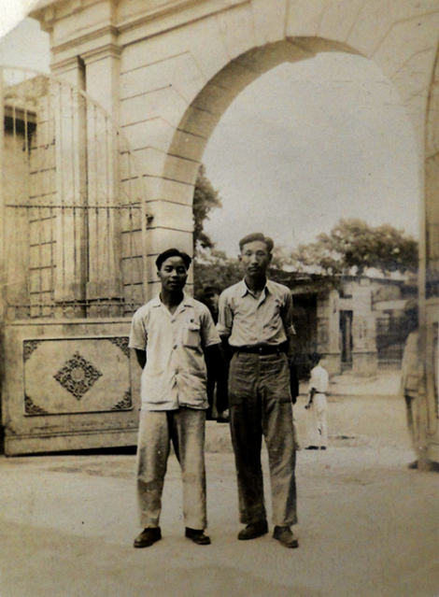

图四 1948年郭天喜（左）与同学兼战友王继霖合影

1949年元月，平津解放，我被调至新成立的石家庄市第二中学当教师，从此与石家庄的教育事业结缘。由于我的工作业绩突出，先后担任学校教务主任、工会主席、石家庄市教育局中教科长、石家庄市教师进修学院主任、石家庄市教育学院副院长等职，为石家庄的教育事业做出了不小的贡献。尽管在建国后因为一些政治运动的缘故，我遭受了长达十几年的错误批判和不公正待遇，但是在八十年代获得平反后，凭借着自身在大学期间打下的良好功底，我受石家庄市教育委员会的邀请，先后数次参与了石家庄市全市中学领导干部的教育管理培训工作，主持了《石家庄市教育志》和《石家庄市教育大事记》的编纂工作，同时创作了一系列书画作品，丰富了我的业余生活。可以说，一路走来，在我青年时期求学过程中经历的那些坎坷，磨练了自己对生活的顽强意志。而在中学直至大学阶段学到的专业基础知识为我日后从事教育事务奠定了坚实的功底。我经历的那段一波三折的求学时光，已成为我一生中永不褪色的记忆。

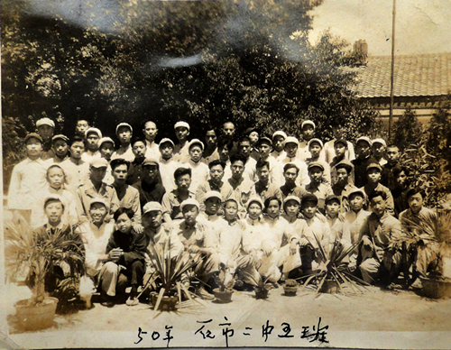

图五 1950年石家庄市二中五班全体学生合影（二排右二为郭子瑜）

附录

大事年表

1923年8月30日，郭天喜出生于陕西省汉中市褒城县城郊一贫苦农民家庭；

1931—1936年，郭天喜在汉中师范附属小学学习并毕业；

1937—1940年，郭天喜在汉中联立中学初中班学习并毕业；

1940—1941年，郭天喜在汉中师范学校学习；

1941—1943年，郭天喜在西北师院附属中学师范部学习并毕业；

1943—1944年，郭天喜在陕西省汉中市城固县私立自强小学担任音乐和美术教师；

1944—1946年，郭天喜在西北师范学院物理化学系学习；

1946—1948年，郭天喜在北平师大化学系学习并毕业（其间于1948年12月在河北石家庄加入中国共产党，并改名郭子瑜）；

1948—1949年，郭子瑜进入河北省石家庄市裕民化工厂工作，担任技术员；

1949—1950年，郭子瑜在河北省石家庄市第二中学工作，先后担任物理、化学和政治教师，并兼任校工会主席；

1950—1952年，郭子瑜在石家庄市干部业余文化补习学校担任教务主任（其间于1950年12月荣获石家庄市“模范教师”称号）；

1952—1956年，郭子瑜在石家庄市教育局但任中教科长，期间应邀为《石家庄日报》撰写两篇社论：《向优秀教师学习》；《改进教学方法，提高教学质量》；

1956—1958年，郭子瑜在石家庄教师进修学院担任主任，主持全面工作，执行院长职责；

1958年10月—1962年，郭子瑜被定为“右派分子”，受到错误批判并在石家庄建筑公司劳动教育队接受“监督改造”；

1962—1966年，郭子瑜在石家庄教师进修学院从事打印资料、喂猪、养马、打扫厕所等杂务活；

1966年—1976年，郭子瑜先后在石家庄“五·七干校”和石家庄农科所“劳动改造”；

1976—1980年，郭子瑜在“四人帮”倒台后获得平反，恢复国家公职干部身份，被分配到石家庄农业科学研究所情报资料室工作，负责科研人员的基础英语培训工作（其间于1979年12月彻底得以纠正“右派”身份问题，恢复党籍）；

1980—1982年，郭子瑜在石家庄市教师进修学院担任副院长一职，主抓教学和学生工作，并为全市中学领导干部开展政治经济学、教育心理学等专题培训；

1982年底，郭子瑜退居二线，卸任原有行政职务；

1983—1986年，郭子瑜受石家庄市教育委员会之邀，主持全市中学领导干部培训班的工作，并主讲《学校管理学》课程；

1986年，郭子瑜正式离休，经中共河北省委批准，享受地专级待遇；

1988年—1991年，郭子瑜受石家庄市教育委员会委托，负责编纂《石家庄市教育志》的任务，完成《石家庄市教育大事记》（主编）和《石家庄市教育志》（副主编）两部书的编纂任务，并出版面世。这是石家庄建市以来编纂的第一部全面系统的教育史书，堪称石家庄教育史上的一大创举；

1992年—2006年，郭子瑜先后参加石家庄市老年大学举办的书画研修班（获得结业证书）和省市老年书画研究会组织的的系列书画观摩评奖活动，并有多幅作品获奖。共有十余幅书画作品发表在《燕赵晚报》、《燕赵都市报》和《东北老年报》上，受到省内外一些书画爱好者的关注和好评。

地主唐氏后代在时代中的沉浮

（唐志汉[4]、唐志伟[5]、杨道菊[6]、黄道珍[7] 口述 杨玲[8] 整理）

前言

整理唐家从解放前至今的家族发展过程，是想记录在国家政治大背景的变化下，一个小小家族的兴衰荣辱史。唐家特有的地主身份，造成了后代子孙跌宕起伏的命运。唐志汉老人是我的外祖父，现今76岁，他亲身经历了这一场巨大的变动。在此，我通过外祖父的叙述将这段不过百年的特定历史记载下来。文中所提及的人物关系图见附录三。

一、唐氏始祖与断代族谱[9]

我们的始祖文公宝（男）和谭老孺（女），在明末清初“湖广填川”时，搬迁到现在的老家（重庆省开县铁桥镇龙王桥村）。那个时候这块土地还属于四川，到1997年重庆才单独划分出来变成直辖市。家谱里面记载说始祖文公宝生性乐观，初到四川时到处都是茂密带刺的野草，他看准了一块地势好的土地，乐呵呵地和谭老孺一起拔草，搭建了第一间坐北朝南的简陋小房子。咱们唐家就此在这块土地上落了根，后来的子子孙孙都在这片土地上开枝散叶。

我们的族谱叫做《唐氏族谱桐圭祠》，1951年土改时因地主成份被没收家户时损坏，连族谱也被损坏了。中间间隔了好长一段时间没有人敢续写族谱，担心地主成分会被人抓住小辫子。后来不记成分了，家族里一些受过教育的人才聚在一起重新编写族谱，编写了三次才得到现在的这本，这本是2010年重新修订过的，之前的两次收录的信息都不完整，即便是现在保存的这本还是有些许遗漏。时间间隔久了，好多族人都没了联系，不知道他们去了哪里，又发展下多少支族。

族谱封面的设计是有特殊意义的，左上角有一轮太阳，只有完整太阳的四分之一大小，在发出微弱的光。族谱背面出现了一个完整的太阳，在封面的正中央向四面八方发着光。打开家谱到合上最后一页，看到太阳从缺失的一角逐渐圆满为整体，象征着唐氏家族从最初的单薄走向了繁荣。而这轮太阳还会蒸蒸日上，在你们手中传承下去。

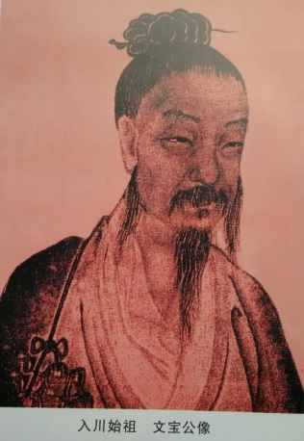 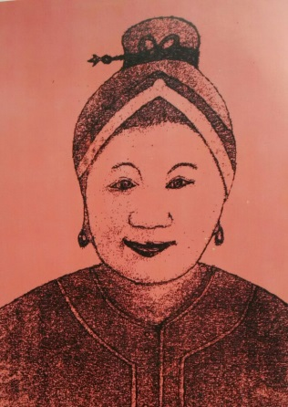

文公宝（摘自唐氏族谱桐圭祠）谭老孺（摘自唐氏族谱桐圭祠）

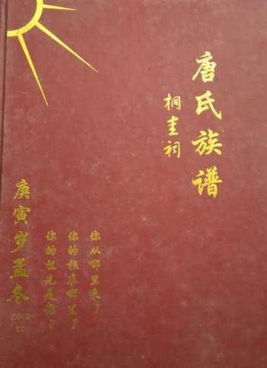 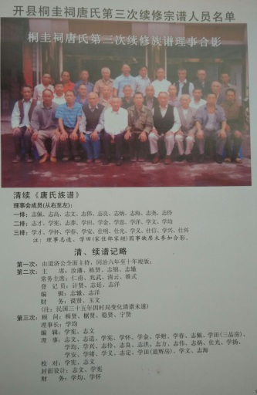

唐氏族谱2002年修订族谱时唐氏族人合照

二、土地改革前的充裕生活

我的公公唐棣贤[10]与大叔唐树贤[11]两家人合筑了朝房（现今由9户人家组成的院子），因为大门面朝着太阳升起的东方，所以取名为朝房。解放前的朝房四面是用高墙围起来的大院子，北面和南面各有一个天井，大院的正中央是一个露天的坝子。两家的小孩子都喜欢在坝子里玩耍，到晚上空闲的时候，两家人用蔑篓（竹编的环形器物，用于盛装物体）装着桐子粑粑（当地方言，一种米面食物，将糯米或玉米打碎，掺水调成糊状，以梧桐树叶包裹蒸熟）或小糕点放在坝子中央，围着吃食坐一圈聊天，很悠闲。两大家子人合开酒作坊，一起经营着酿酒卖酒的生意，酒主要是卖到铁桥镇上去。生意做得很好，所以我们买下了周围几片山的土地，种植高粱和小麦来提供酿酒所需的原材料，其余的土地租给有需要的穷人。我们的土地都是自己种，只有收割的时候需要请短工来帮忙，我们供饭和点心，付给他们工钱，很多人都愿意来帮忙。那时候我们跟佃户的关系很好，一来我们从来没有压榨过他们，二来他们也感激我们租给他们土地，否则在当时有些条件不好的人家恐怕连饭都吃不起[12]。

爷爷（唐明调）膝下有七个儿子四个女儿，我的父亲唐树贤是长子。他承袭祖辈的事业和财产，至于我们祖上是做什么的，我并不清楚，但爷爷确实兴盛起一个繁荣热闹的大家庭。爷爷的原配妻子叫秦桂香，也就是我们的大奶奶，她在中年不幸病逝。后来爷爷续娶了二奶奶陈氏，二奶奶是裹过小脚的传统女性，她和很多传统女人一样善良贤淑，对爷爷前妻留下的七个孩子视如己出地照顾，赢得了我的父亲和叔父们的尊重。父亲生前总是会提起二奶奶，说她总是一张笑吟吟的脸。

1947年小姑出嫁，那时候我8岁。自那以后，我再也没见过比小姑出嫁排场更大的婚礼了。大喇叭小唢呐被吹鼓手吹得热热闹闹，新娘子坐的是八抬大轿，我们送亲客的轿子是四个人抬的，光是轿子就排了好长一路。送亲的和抬嫁妆的人很多，新娘的轿子已经绕过山弯儿瞧不见了，送亲队伍的尾巴还远远地跟在后头……

我们的祖辈大年公和他的八个儿子在清朝光绪年间，曾经集资修过八座桥，方便周围邻里的交通出行。有些桥现在都还保留着，有中兴修的独拱桥，湾摊的五拱石桥，巫山坎的踩石桥，白家沟的金石桥，硐子口的培元桥，子槽沟的三段平桥，沙坝的五段巨石双块培元桥，还有黄家湾的遗善桥。修遗善桥的时候还发生了一点小曲折，因为修前几座桥钱粮花得差不多了，所以桥修到一半没办法再修下去，后来是当时开县的冯县令出资才修完了这座桥。解放后有些桥的栏杆被拆毁，现在只剩下了五座桥还在[13]。

三、黄埔军校出身的团长唐林贤

爷爷在我的印象里是一个沉稳话不多的人，在家里是最有权威的，他把毕生的心血都放在了家庭事业的发展和孩子的教育上。我始终认为爷爷对后辈能出现优秀的人才功不可没，他的远见卓识和开放思想，让我父亲那一代的人受益终生。父亲和他的六个兄弟分别走上了不同的人生道路。

唐林贤[14]是爷爷的第三个儿子，即是我的三叔。因为他只有两个女儿没有儿子，那时候传统的思想是儿子传承血脉继承家产，所以我出生后被“抱”（农村过继、领养中存在的一种习俗，两家人同意的情况下，将孩子送给另一方没有子女的家庭）到唐林贤家中，所以他还是我的干爹。这件事情在家族里并不是秘密，唐林贤和他的妻子也不对我隐瞒，所以我仍旧称他为三叔。在解放前我一直在三叔家生活，有十年之久。后来三叔因病去世，家庭遭遇变故，我才又重新回到自己家。

唐林贤16岁时在爷爷的支持下考入黄埔军校，为第五期学生。他凭借自己出色的军事才能在北伐龙潭等战争中屡立战功，很快便从一个无名小卒变为排长，后升为团长。

在西安事变中，唐林贤与东北军团长高福源[15]志向相投，两人奔走于国共两党之间，对国共合作做出了一定的贡献。

同时，他的带兵有方在当时的军队中也颇有影响力。唐林贤奉行带兵乃是“带心”（活兵）而非“带身”（死兵）的信念，深入士兵中了解士兵的想法，深切体会关心士兵的身心，因此他的部队不似其他部队，在极为艰难的时候开小差的人都很少，个别逃走的士兵也会留下枪支弹药和军装等军用物资供其他士兵使用。同时，他还要求士兵严守军纪，伙食团的士兵上街买菜时不能与老百姓讨价还价，尽最大可能照顾百姓的利益，因此在人民中也享有较高的声誉。

唐林贤在诸多危险激烈的战斗中多次伤中要害，生命垂危。1942年终因旧伤复发医治无效，三十四岁正值壮年之时在异乡英年早逝。唐林贤死后，国民党特地授予奖章褒扬他一生的功勋和忠勇事迹，这在我们的家谱里都是有特别的记载的。他的棺椁被送回重庆老家大兴入土安葬，上千人的送行军队伴随于棺椁之后，浩浩荡荡地在葱绿繁茂的大山中蜿蜒前行，声势之浩大让许多人惊叹。当时我只有三岁，对发生的事情并没有深刻的印象。后来我稍微大些了，三姑（唐林贤的妻子）才跟我讲起三叔的一生，一边讲一边止不住地流泪，三叔去世的时候才34岁，他们唯一的女儿才9岁[16]。

四、自学成医的“地主”唐树贤

父亲唐树贤是唐明调的长子，年轻时在爷爷的支持下去往新加坡留学，这在当时是一件十分了不起的事情。很可惜父亲在世时，我没有向他询问过在新加坡的生活，至于那一段留学生活是怎样的，现在谁都不知道了。

留学归来后父亲继承了爷爷的部分产业，在朝房自立门户开酒作坊，娶妻生子过上安稳富足的生活。后来四叔（唐棣贤）也落户到朝房，兄弟俩一起经营整个大家庭。

我的大哥唐志合十多岁时就跟随唐林贤行军打仗，艰苦的生活条件使他患上了痢疾。因当时医疗水平有限，竟然无法医治，导致大哥20岁不到就早逝了。我现在都还记得，家里得到大哥去世的消息时，父亲脸色苍白，足足有半天沉默着没有说一句话。整个家庭都笼罩上了一层死亡的沉重悲伤。

父亲饱受丧子之痛后，为中华精湛的医术无人传承深感痛心，于是下定决心苦读医书，自学成医，家里的书房一排排都是各种各样的医书。我十一岁的时候患上严重的肺结核，停学六年留在家中养病，六年中全靠父亲开药医治才得以痊愈。现在我去医院照片，都可以看到肺上有一块指甲盖大小的黑色阴影，那就是得肺结核时留下的印记。解放前，周围村子里一有人生病，就会慕名到我家来找父亲看病，当时父亲的名声已经广为流传。现在在路上遇到熟人，还能听到他们说：“要是你父亲还在世该有多好啊！”而我现在懂得不多的医学知识，也是受到父亲的影响，受益于他的医书。

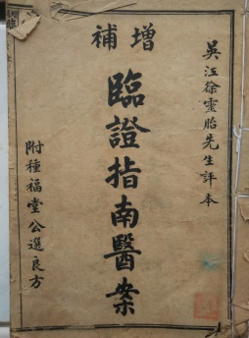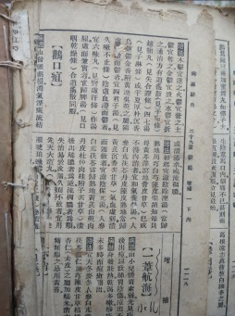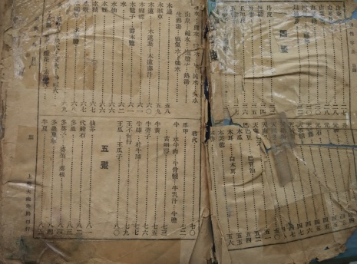

唐树贤遗留下来的医书，书左一右下角为唐树贤印章

我们的家庭关系十分和睦，从来不起半点争执。我和叔父家的孩子在田地上捉蛐蛐儿抓蟋蟀，挽起裤腿在清澈的溪流中抓虾子（小虾，此为方言），父亲对我很宽容，男孩子的调皮胡闹他从来不批评，因此我的童年过得十分快乐。当我和哥哥弟弟们玩累了躺在草地上，双手枕着脑袋看头上的蓝天时，怎么也没有想到在这之后家里即将发生翻天覆地的变化。

白天在学校念完书回到家后，我就搬个小板凳坐在大院儿里把玩各种各样的乐器，我对所有的乐器都很感兴趣。父亲很支持我们的爱好，他不厌其烦地为我们添置新的乐器，每一次发现新乐器都能让我们兴奋很久。小学五年级的时候，我想学二胡，然后我抱着二胡跑到二哥的房间，向他讨教二胡的拉法。二哥以为我在胡闹，说：“你一个五年级的小孩子学什么拉二胡？出去玩儿去。”我不甘心，在书房里找了一本乐谱，躲在自己房间慢慢钻研。不过一周的时间，我就能照着乐谱拉曲子了，有一次二哥听见我拉的曲子，还竖起大拇指佩服地说了一句：“你真厉害！[17]”

五、“斗地主”的巨大困顿时期

父辈的才华影响着后代，在开明的教育方式影响下，下一辈人如破土而出的幼芽正要繁茂生长，开花结果。然而阳光普照后突如其来的乌云遮蔽了先前的光辉灿烂。1951年，整个唐家陷入了巨大的困境，那是唐家历史上最艰难的时期，唐家几代积累下来的财富和文物在一夕之间被摧毁，族谱也在那时候被烧毁，直到2002年才重新续编。

新中国成立后，国家公布了《中华人民共和国土地改革法》，要将封建半封建的土地所有制改变为农民的土地所有制。从1950年冬到1953年春，在新解放区农村开展了轰轰烈烈的土地改革运动。[18]土地运动不仅分用土地也分生活用品，把地主家的财产分给贫苦农民，分到的财产和土地被称为“胜利果实”。[19]

随着发动群众、划分阶级、没收和分配土地等一系列土改运动的进行，父亲和他的弟兄们均被划分成地主成分，由此拉开了噩梦般生活的序幕。

三叔唐林贤的墓碑被贫农推倒，贫农甚至将新坟建在唐林贤的墓地之上。人已经不在了，但是死后还无法安息，这让我们感到十分痛心，但是敢怒不敢言。那个时候的我们，好像比所有人都低贱，谁都可以唾弃辱骂我们。我们连大气都不敢出。三叔的女儿唐志德在铁桥镇灵通街的一所学校内任教，地主后代的身份让她和丈夫李中清两地分隔，在艰难的岁月里柔弱的她忍受着心理的巨大悲痛。李中清出生于富裕的小康家庭，后来也被划分为地主成分及右派，被调往奉节县的某所银行内任职。唐志德经常带着两个孩子在学校的后山挖野菜来充饥，但贫乏的食物远远无法抵抗饥饿，她的小儿子就是在这场难熬的饥饿中夭折的。谁能想到，烈士的遗孤竟然因为父亲生前的辉煌遭受不公平的折磨。

我们没有做错什么，但是命运并不肯怜惜我们。父亲在“斗地主”的历史洪流中未能幸免于难，财富土地和偌大的朝房院子都被贫农瓜分，刹那间一个完整美好的大家庭四分五裂，只给我们全家人留下北面的一所小房子栖身。我躲在一堵墙后面，眼睁睁地看着原本好好的院子和厅堂，被一些贫农抡起农具鲁莽地拆毁，拆得面目全非。但他们的脸上都洋溢着笑容。我默默地看着眼前这些人的所作所为，父亲告诉过我，什么都别说，什么都别做。我很疑惑，这些以前熟识友善的人们为什么会一反从前的态度？他们以前都会笑吟吟地对我和家里任何一个人热情地打招呼。就是那一刻，我第一次体会到人情冷暖和世态炎凉。

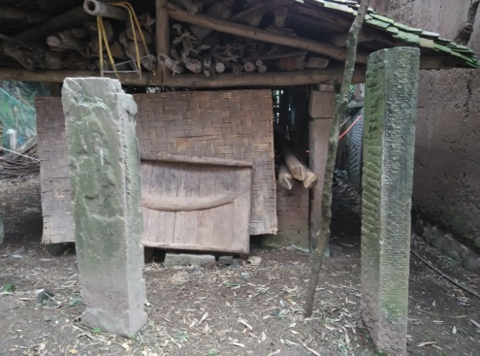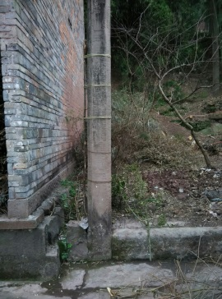

图为解放后被毁坏的朝房大院旧房残留的房柱

自从被划为地主成分以后，村子里没有人再来求医问药，甚至父亲给我们开的药方，药店也不肯抓药给我们。父亲保存的医书在“土改”被抄家时也大量被毁，只剩下为数不多的几本还保存着。

那段岁月里，最难熬的要数“批斗大会”了。父亲和他的兄弟们瞬间从衣食无忧的“老爷”变成人见人骂的“地主”，精神上的巨大痛苦已经压得人喘不过气，但这还仅仅是一个开端。“批斗大会”上，贫农们拾来狗粪，强行灌进父亲的嘴巴，要求父亲吃下去；他们还把竹签插进母亲的十个指甲里，然后用跳跃着火花的煤油灯活生生地灼烧她的十根手指；或者把父亲的双手用绳子反绑着悬挂在空中……他们变着花样折磨地主，丝毫不念及旧情——在他们穷困的日子里，我们曾经也帮助过他们。每到晚上，我们一家人都坐在屋里检查父亲的伤口，一边哭一边给伤口上药，还不敢让眼泪滴到父亲的伤口上，怕他会疼。一想到第二天还要继续批斗，全家人浑身都止不住地发抖，那时候我才十岁。那个时代的人太疯狂了，简直泯灭了人性最基本的善良和对生命的尊重。

十一岁我患上严重的肺病，不得不离开学校。为了帮上家里一点忙，我顾不上病，在很短的时间里迅速学会了使用各种农具，我知道，之前那个每天只有学习和玩耍的“小少爷”已经不复存在了。白天我和父亲母亲在山坡上扛着锄头挖地，太阳下山了我就扛着锄头跟在他们后面回家，锄头压得我肩膀生疼。到了漆黑的晚上，我坐在煤油灯下仔细看自己手掌上磨出的透明水泡，但我知道自己的双手本不应该用来握锄头的！因为之前从来没做过农活，所以最开始的那段时间，我经常因为劳动带来的浑身各处疼痛无法入睡。但我能忍住绝不吭声，父亲母亲和其他兄弟与我一样，也处于巨大的折磨之中，我需要坚强！我还记得第一次犁田的时候，我的个头还没有犁头高。

1956年我17岁了，我已经和土地庄稼一起生活了六年，病早已痊愈，考虑到父母的艰辛，我一直留在家里帮忙做农活。但学习的念头愈来愈强烈，所以我鼓起勇气向父亲提出上学的要求，事实上我知道家庭的经济条件是怎样的，大冬天我和弟兄们连鞋都没有。二哥（唐志鹄）和弟弟（唐志昌）一直在上学，需要用钱，如果加上我无疑家庭的压力会更大。如果父亲不答应，我也是完全可以理解的。让我惊讶的是，父亲沉思片刻后，竟然应允了。我很感激父亲，下定决心要好好学，不要被困在山坡田野上，一生碌碌无为地做一个农夫。

得到父亲的许可后我重返学校——和弟弟在当时的农业中学读书，时隔六年终于重新拿起了笔杆子，我兴奋极了。那时候我们读书的时间很少，上午老师讲课，下午学校安排我们去背砖挖土修补或扩充学校的面积。即便是在半劳动半学习的情况下，一学期结束我的数学平均分都是100分，因为我对学习充满热情，这是我改变人生唯一的出路。

1957年，我和弟弟同时考上了县里的师范学校。这本是一件值得庆贺的事情，但命运又一次无情地跟我开了玩笑。鉴于我们兄弟俩地主后代的身份，县上只肯给我们发放一个入学名额。得知这个消息，我和弟弟都沉默了——亲情和未来的选择太难了。我一个晚上没有合上眼，内心充满了前所未有的矛盾和纠结。第二天一早，当着父亲的面，我主动把这个名额让给了弟弟。人生就是这样，没有什么可以两全其美。我并不后悔当初的选择，尽管后来我终身做了农民。但是身为哥哥，我有责任为弟弟的前途着想。这是我应该做的。

我重新扛起锄头站在黄土坡上，心情时常陷入悲伤的低谷。在一天快要结束的时候，望着快要落下去的夕阳发呆，似乎这样的生活永远没有出头之日了，其实我害怕，我惶恐自己的一生都要埋葬在大山中，但我不甘心啊！我还这么年轻，学了知识却没有可以用的地方。

1958年“大跃进”运动中全国各地大练钢铁，镇上有领导看中了我在校的表现，把我分配到铁桥镇第四钢铁厂工作，让我在仓库里打算盘记账。算术是我的强项，我可以把算盘打得又快又准，是当时厂里其他人都比不上的。赶上县里领导视察工作需要彩排节目，铁厂就会把这个任务交给我。我从报纸上找合适的歌舞剧，然后自己写成剧本，安排钢铁厂的工人一起排练。正式演出时，我总是打头阵上台唱歌跳舞，自己的节目过去了又赶紧为下面的节目拉二胡伴奏。这一年，我19岁。

1958年开展人民公社化运动，我们开始吃大锅饭。最初半年的生活条件还不错，但后来浮夸风太严重了，国家用超过几倍、几十倍的标准征购粮食。哪儿来那么多粮食呀，那时候起就吃不饱饭了，加上自然灾害严重，饿死了很多人。我父亲就是1959年活活饿死的。1959年到1961年这三年我们叫“饿饭年”“歉年”，这三年间，全国饿死了上千万人。到处都是饿得浮肿的人们，走路轻飘飘地像一个个灵魂在四处游荡。人们到处挖野菜刮树皮，还有吃“观音土”[20]充饥的。大家都知道吃“观音土”不消化，但是还能怎么办呢，饿得实在没有办法了。四川（重庆当时还未成为直辖市）还有因为无法忍受饥饿而吃人肉的现象。那个时候我在钢铁厂的工作薪水，伙食补助已经足够养活你外婆和三妈，让她们吃上香喷喷的大白米饭了。

弟弟去师范学校后在学校吃了不少苦，经常没有饭吃。我在钢铁厂每个月有二十多块钱，去学校看他的时候，他饿得皮包骨头，我看着心酸，在路边给他买了一个玉米饼子，一个饼子就是五毛钱，走时我留了几块钱给他。那时候物价贵，一斤米就是一块多钱，到处都没有米卖。后来学校开不下去，学生都吃不上饭，他就回来务农了。那些年，太苦了。

我在钢铁厂的好景并没能维持多久，1961年钢铁厂关闭，我又一次回到了农村。生活实在太困难了，我摸索着自学木匠和石匠，为需要的人家学校做桌凳家具，绘图打拱桥建房子，在生活紧张的岁月里苦苦地养活一家人。为什么要自学呢？首先是没有钱找不到师傅可以教，最重要的是没有时间专门去学，如果放下手头的事情专门去学，家里的经济来源就断了。我记得那时候在农村做一天木匠活儿，一元两角钱，在学校是一元八角，比农村足足多了六角钱。六角钱也不少啦，鸡蛋才两分钱一个呢！做石匠是最危险的，经常要爬到悬崖峭壁上去敲打石头，不留神就会摔下来……

1965年你妈妈（长女）两岁，有一段日子家里穷得一粒米都没有了，她从小就没吃过什么营养的东西，所以身子又瘦又弱。饿得没有力气了，就坐在大门门槛上耷拉着脑袋，只剩眼珠还在转。唉，我心里不是滋味呀。方圆周围的邻里因为我是地主，没人肯借粮食给我。所以我跑到南山坡（老家对面的一座山，路途很远），走了一天一夜才借到半袋玉米。我顶着头上的星星回来，没有月亮周围很黑，土路上坑坑洼洼的，一点都不好走，一路上不知道摔了多少跤。一到家赶紧和你外婆把玉米放进“磨”（一种将食物磨碎的农具）里推出玉米糊糊，煮得清汤寡水地喝下去，东西一进胃里就暖了[21]……

嫁给你外公的时候我家是贫农成分，那个时候因为你外公是地主成分，很多人家都不愿意把女儿嫁给他。我小时候家里穷，八岁上就死了母亲，没妈的孩子可怜呀，是姨娘做主把我许给你外公的。妈死了以后我就跟着爸爸，我上面还有两个哥哥，二哥生下来就听不见，手脚也不灵活，现在六十多岁了还要靠大哥照顾。那时候家里喂着几头大肥猪，我和大哥天不亮就起来打猪草，上午一背篓，下午一背篓。大哥在外面挑粪砍柴，我就在家照顾二哥做家务，哪有时间去读书哪。后来大哥长大些了，队里的团员硬把大哥拉到学校去念书，留我在家帮忙。大哥念到7册爸爸又去世了，大哥不得不从学校回来。大队看我们一家人可怜，把大哥派到钢铁厂去烧锅炉，烧得脸和手都烂掉了，大哥打电话回来跟我说他的情况，我赶紧去铁厂把大哥接回来。回来之后大哥开始做木匠活养活我和二哥。所以我一辈子没读成书。

嫁给你外公以后最难的一段时间，就是你妈妈出生以后。家里没有什么吃的，我没奶水你妈饿得嗷嗷直哭。实在是没办法了，我让你外公拿着我的嫁妆——家里唯一一床红色床罩子，拿到街上去换了二十斤谷子，坐月子的三十天里我就靠吃这么点米过过来的。还吃了一斤死猪肉熬的油，家里那条猪不知道是病死了还是饿死了，比巴掌大一点的腊猪肉，我现在都记得那条猪才两根筷子长。那些年岁里，哪有现在顿顿都吃得上饭啊。后来，我月子还没坐完，大队长就跑到屋门口大声嚷嚷说，我们这些地主家庭的人偷懒，我受不下这股气，当天下午就爬起来，把你妈背到背上去田里挖地。手都磨出水泡了，晚上回家的时候手指弯曲得掰都掰不开[22]。

小时候每次去学校上学，班上的男学生在教室里很大声地叫我“小地主，小地主”，还大声嘲笑我的父亲爷爷，我气得没办法，但我是地主后代，还不敢打他们。最后任凭老汉（当地对爸爸的称呼）怎么打骂我硬是没再去学校，所以读到小学二册就没再上学了。没文化所以当了一辈子庄稼人。不过再苦再难的岁月也过去了，现在我的孩子在重庆工作，两个孙子成绩很好，所以我很满意现在的生活[23]。

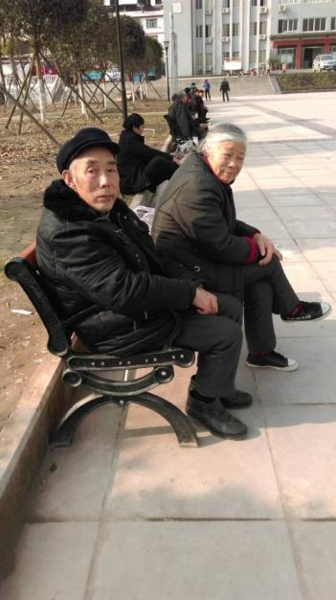 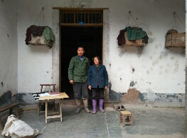

唐志汉、杨道菊夫妇 唐志伟、黄道珍夫妇

六、改革开放后的再度兴起[24]

毛主席是1976年去世的，第二年邓小平重新上台。1979年上半年生产队搞包产到户，我们有了自己的土地，才渐渐吃上饱饭。那时的人思想很封建，因为我只有三个女儿，没有儿子，邻里的人都看不起我们，明里暗里地说闲话，欺负我们。但是最艰难的时期都已经过来了，我们唯一能做的就是踏踏实实做好手头的事情，就像我们族训说的“勤俭耕读创业，忠孝仁义传家”。事实也证明，一个家族的发展是不会受别人闲言碎语的影响的。现在我的三个女儿都陆陆续续离开农村，在街上安家落户，各自做着生意，我和道菊（妻子）2004年被女儿们接到镇上安享晚年，有女儿家人的陪伴，我们老两口很幸福。2012年，三个外孙女同时考上大学，每次逢年过节回到老家都能听到周围人的称赞，我都觉得很欣慰。

三叔的女儿唐志德现在在四川已经退休在家，其他支族的人分散在全国各地，不再背负当年“地主”的帽子，都发展得很好。现在所拥有的这些在很多年前是想都想不到的，而你们这一代，势必会越来越好！

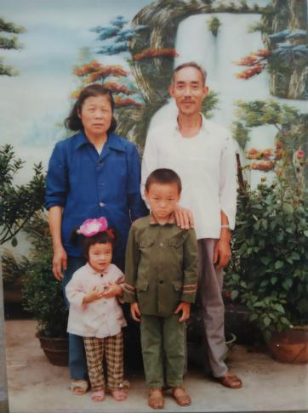

唐志汉与妻子、外孙、外孙女

后记

历史是弥足珍贵的经验，它的曲折发展带给我们思考和回顾。曾经，我们的家族和新中国一起经受风雨的考验和磨练，在艰苦的环境中摸索前进。而今，阳光终于冲破乌云的障碍初露头角，它的光明给人心带来新的希冀。我们的国家正在崛起，而唐氏家族也蒸蒸日上。家是最小国，国是千万家，中国梦，家族梦。希望以我的笔捕捉住一些即将消逝在历史长河中的故事。

**第二届征文比赛获奖作品选登**

大山里的上门郎

（周代学[25] 口述 王晶[26] 整理）

年幼丧母，兄嫂为亲

我于1968年5月13日出生在重庆市奉节县兴隆镇九通村，那是一个位于重庆东北山区的偏僻落后的小村子。

那时家里人口较多，除了父母，我还有两个哥哥，大哥——周代兵和二哥——周代奉。作为家中第三个儿子，也作为家中最小的儿子，我并没有因此而获得家人特别的关注和照顾。即使这个时期中国经济开始逐步复苏，但这么多年的大锅饭已经无法满足家里日益增加的人口，我的出生无非只是为家里的饭桌又添了一副碗筷。

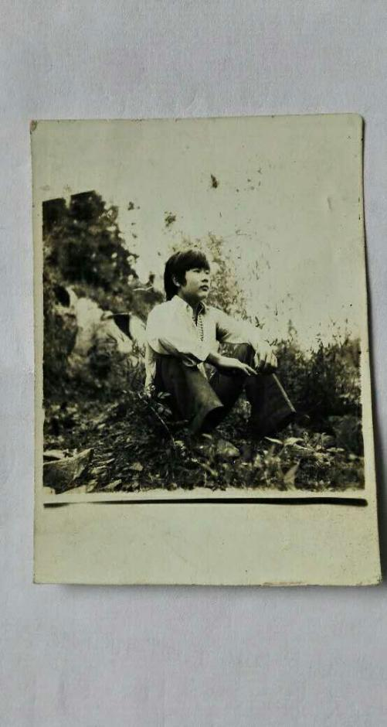

图一 少年时期

命运没有给我机会让我享受作为小儿子的特别眷顾，也没有给我机会让我长久地依偎在母亲温暖的怀抱。1972年，长我21岁的姐姐英年早逝，我的母亲也因为过度悲伤抑郁而终。那年我4岁，对母亲没有任何的印象，老天太残忍，连母亲音容相貌的记忆都没有留给我。听哥哥们说，母亲是个善良温和的人。

母亲的去世使我这辈子都无法感受到妈妈母爱的光辉，这是一件遗憾的事，一辈子都会感到遗憾的事。

我的大哥周代兵长我20岁，出生于1948年，大哥的妻子陈容先长我18岁，出生于1950年。在那个年代，年长20岁足以成为父与子的差距，大嫂也充当起了母亲的角色。所以那时，他们是我生命中最重要的人。年幼的男孩是世界上最可怕的生物，儿时的我也不例外。我总是在与小伙伴们追逐打闹时磨破了草鞋，爬上树梢掏鸟蛋时划破了衣服，帮大人干农活时摔破了裤子……每遇到这种状况，大嫂总是像母亲一样，唠唠叨叨地脱下我的破衣服破裤子替我缝缝补补。直到如今，即使大嫂已经去世，我依然真心感谢这个女人在我生命里的存在。

艰难求学，自食其力

我常常羡慕现在孩子们良好的成长坏境，我也时常告诫我的孩子们要珍惜如今美好的生活，因为我亲身体验过因家庭贫困而被迫放弃学业的辛酸与无奈。

1975年，我被父亲送入含瑞乡的九通村小学。那时候农民子弟读书的真正目的，不是取得多高的学历，而是让孩子在学校把年龄混大一些后出来挣钱，所以，我的求学生活是异常艰辛的。每个上学的早晨，我必须把牛圈里饥饿的牛拉到隔壁山头的荒地里放养，然后用镰刀割够家里牲口一天所需的草料；放学后等待我的，也不是预习或者复习功课的学习时间，而是早早回到家中，扛着比自己还长的锄头下地帮大人们干农活，第二天穿着满身泥土和露水的补丁衣服去上学。正因为家里对教育的轻视，我的学习成绩也是不如人意，因此，直到1983年我才从九通村小学毕业，升入了含瑞初级中学。

初中的生活比想象中更加艰辛。由于学费的增加，原本就收入微薄的家庭更加无力承担我的教育开支。迫于无奈，我只好抽每个暑假的空闲时间，上山挖些适时的山药野药卖给收药的药贩子。所以暑假对我来说不是玩耍的季节，而是自食其力挣学费的季节。我印象特别深刻的是，我刚升入初中的第一年，也就是1983年的冬天，家里因为经济困难连一双过冬的棉鞋也没有给我买，每个大雪天我就只能穿着破旧的球鞋，忍受冰雪刺骨的寒冷，我无法忘记那个冬天我脚上的冻疮有多么的可怕。后来多亏在兴隆镇二磺厂的大哥在单位偷偷多拿了一双胶皮筒靴，为我阻挡严寒，我才度过了少年时期难得的几个温暖的冬天。

1986年我考上兴隆高中。在我辛苦的劳动下，我顺利地完成了前两年的高中学业，然而就在1989年，我本应该毕业的那年，家里实在负担不起我的学费，于是我读书的梦想破灭，从高中辍学，开始体验我人生的第一次务工生活。

燕尔新婚，儿郎遭挤

在兴隆镇二磺厂工作了一年之后，我与现在的妻子王绪琼相识相恋。妻子——出生于1970年农历8月13日，比我小两岁。妻子家里一共四个姐妹，她在家里排行老三，是父母决定招赘在家的最好人选；我们家一共三兄弟，我排最小，两个哥哥皆已成婚，可以说，我的条件非常符合妻子家的择婿标准。于是，父母之命，媒妁之言，1990年农历10月6日，我以上门女婿的身份，抬着自己的“嫁妆”，“嫁”进了妻子家。

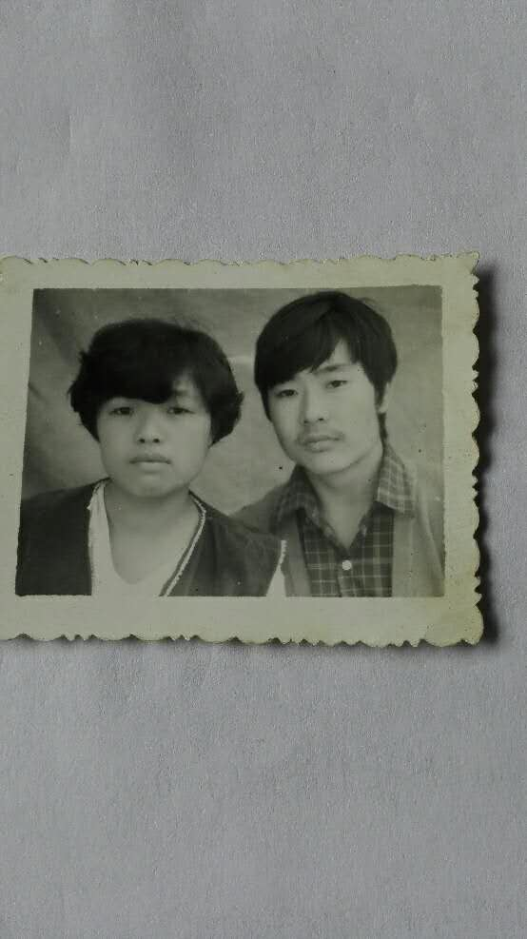

图二 周代学与妻子登记结婚照

一个上门郎的辛酸和无奈，说不清也道不明。尽管妻子懂事明理，但我的岳父岳母却有着他们老一辈人的固执和封建。岳父余家万，出生于1942年农历1月7日，和我一样，也是上门女婿，但岳父似乎与同为上门女婿的我并没有什么共同语言，多年来的上门生活似乎也没有使岳父与我感同身受。与妻子成家后的第二年，也就是1991年，妻子生下了我们的第一个孩子——王丹。大女儿的出生为艰苦平淡的务农生活带来了些许的欢乐和希望，可是，在孩子跟谁姓的问题上我却和岳父产生了分歧。最后，显而易见地，我输给了岳父的传统，输给了老一辈的上门女婿。

大女儿出生的第二年，也就是1992年，我带着妻子与岳父岳母分家了。当年田里收成有40篮玉米，岳父分给我们10篮质量最差的；家里的地也不算少，岳父分给我们所有边边角角贫瘠难种的地。这就是我们分家后得到的唯一的家产。可以说，分家后的我们，一贫如洗，妻子如今都还时常念叨着，最落魄的时候，甚至用未成熟的黄瓜蒂给孩子充过饥，每当这时，我心里都会感到说不出的心疼。

1996年农历8月6日，妻子生下了我们的小女儿——王晶。与岳父岳母无休止的争执使我疲惫不堪，因此，此时的我对于小女儿的姓氏我已经看开，我只求过得平淡幸福。所以我的又一次妥协就造成了如今全家同姓我异姓的局面。

上门女婿，不失志识

自从小女儿出生后，我不想再陷入与岳父岳母无休止的痛苦争执之中，就将心思放到工作上，积极参加村里的各种事务，并于1996年加入了中国共产党，成为了一名光荣的共产党员，并且担任兴隆镇桂花村村主任直到1998年。

在这期间，我一直公平公正地处理村里的各类事务，这种直率的性格不可避免地招来了一些村民的不满。在1997年，我因村里电力变压器的问题与同组村民刘某产生分歧，后来矛盾激化，发展为争吵甚至大打出手，刘某说理不过，拿起桌边的茶水便泼向我，我右手臂上立马被烫出一片面积很大的水泡。即便如此，我仍然忍着剧痛没有做出伤害他人和有损村委会名誉的事。后来，烫伤我的村民提着两篮鸡蛋上门给我道了歉。

1999年，因生活所迫，我结束了村里的工作南下广东外出务工，在广东一家私企就职。工作期间由于我出色的表现，被老板提拔为了车间主任。

在广东呆了两年之后，2000年因岳父意外去世，我返回了家中，并且一直呆在家里务农直到2009年。

图三 周代学在广东务工时留影

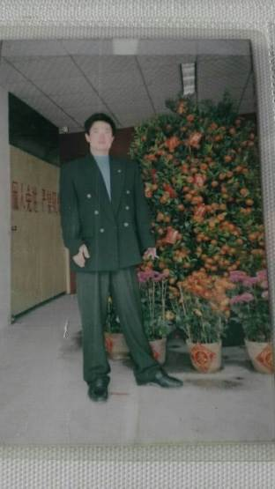

2009年，在经历了两年的村干部工作、两年的外出务工和八年的务农生活过后，无论是在人情世故方面还是知识技能方面我都得到了一定的进步。所以，2009年9月份，由于我过硬的技术本领，我被推荐进入了中国烟草重庆奉节分站作技术指导工作，成为了我们村第一个拿国企饭碗的人，受到了村里人的尊重。同一年，我在镇上买了一套房，并于当年12月份搬入兴隆镇居委会4组。

在烟草公司工作的日子，虽然不算辛苦，但得奔波于家和工作的地方。那时候我还没有买车，只能依靠摩托车出行，特别是在冬天，骑行中迎面刮来的寒风常常让人痛得睁不开眼睛。即便如此，每当我解答了来访的种植户的疑惑，看见他们脸上恍然大悟的样子，我都会觉得一切还是值得，当然，妻子不用再陪我过辛苦的生活才是我的巨大的动力。同样，在这期间，因为我的血气方刚，曾经和同事们吵过架，也受过领导的气，但可能是由于年轻的时候吃过太多的苦，还有明理的妻子的劝说，想一想过去，忍忍也就过去了。

2013年，由于我平时踏实肯干的精神和认真负责的态度，我被选为兴隆镇太和站云雾组的负责组长。同年，我为家里添置了一辆新车。

现在，我依旧在烟草站上班，大女儿大学毕业当上老师，小女儿已经上了大学，妻子找了份轻松的工作，生活较以前有了较大的改善。如今时常回忆起往日的点点滴滴，总有一种说不出的滋味。

后记

作为一个来自农村的孩子，我的家族史里并没有战功赫赫的盖世英雄，没有文采飞扬的风流才子，但是比起这些，我更钦佩我的上门郎父亲。他的一生没有惊天动地的伟大事迹，他出生于农村，但不甘为农民，他是上门郎，却不甘被人看低。

写这篇文章，既是为了表达我对父亲的崇敬，同时也是为了激励自己，不可屈服于命运。

附录

图片资料

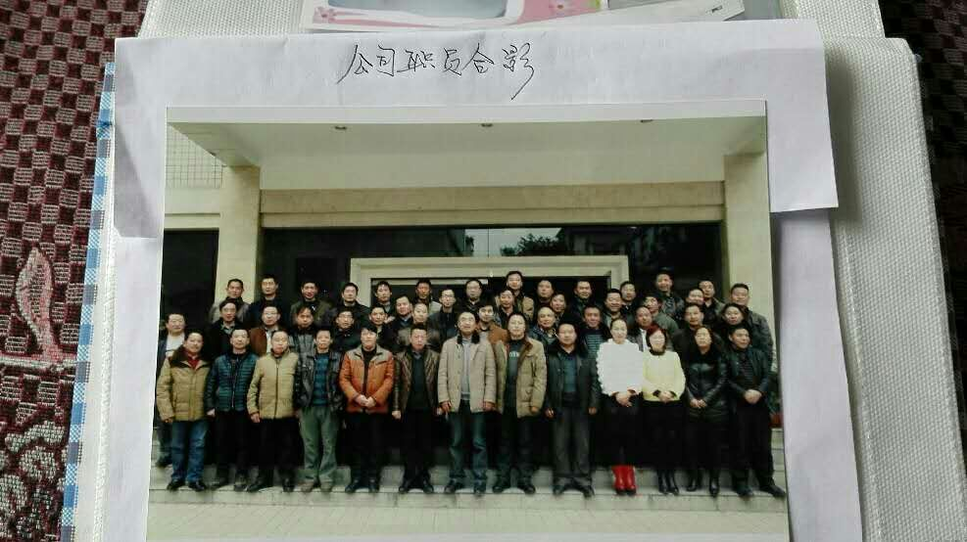

图四 为周代学在烟草公司与同事的合影（3排左4）

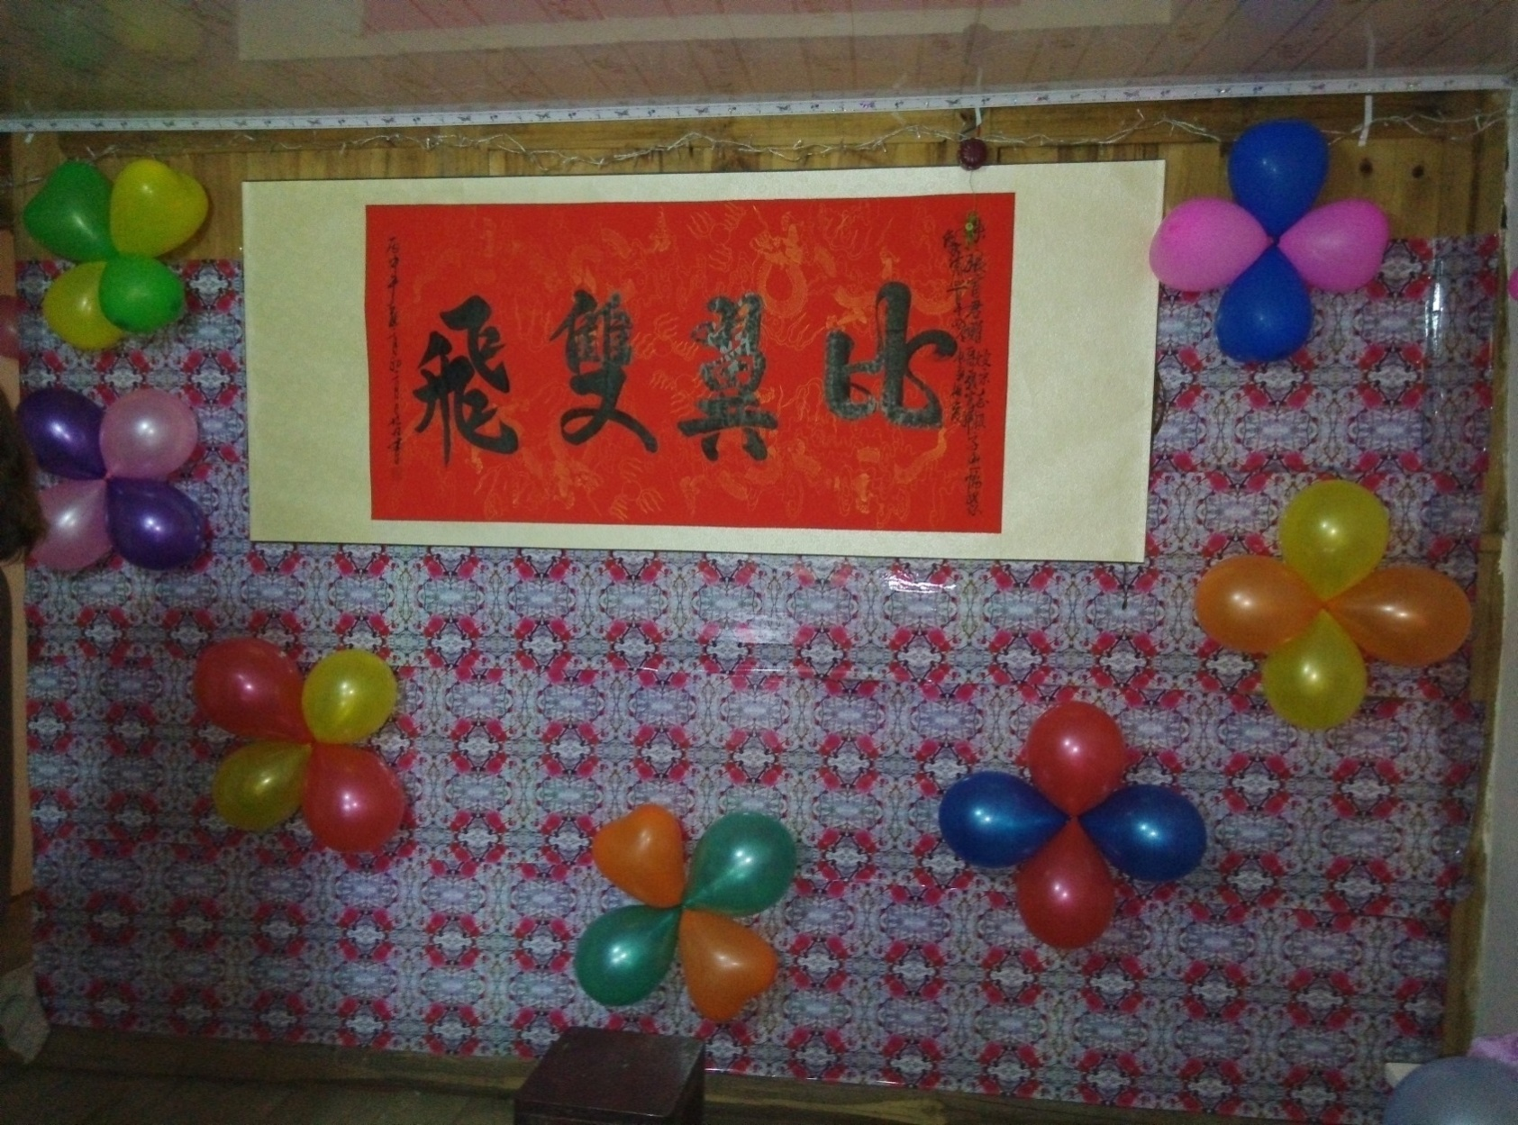

图五 为受访人闲暇之余所作

普通一兵的军旅回忆

（杨仁勇[27] 口述 杨阳[28] 整理）

前言

我的父亲杨仁勇于1969年9月出生在四川省蓬溪县，1989年3月参军入伍，1993年5月加入中国共产党，大学本科文化。在26年的军旅生涯中，历任战士，文书，军校学员，排长，政治指导员，连长，工程机械技术员，工程机械修理所所长等，从一名普通老百姓转变为一名合格军人，再到一名合格解放军军官，先后荣立三等功4次。他说，不管在哪个岗位上，我都能履职尽责，扎实做好本职工作，认真训练军事技能，心系国防事业。从他的语气中，我听到了一名普通军人对自己军旅生涯满满的情怀。

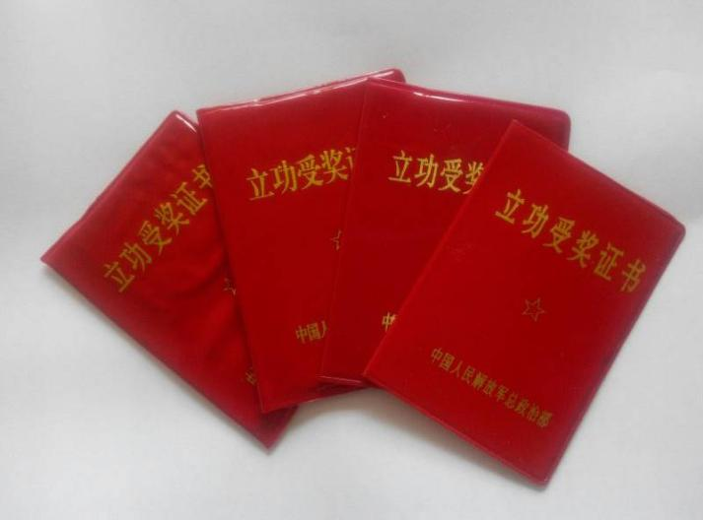

图一 四次三等功证书

军旅之初——难忘的士兵生活

1989年3月，高中毕业的我怀揣着当兵梦来到乡武装部报名参军，经过一个多月的体检，政审，我成为了乡里300多名应征者中最幸运的6个人之一，被批准加入中国人民解放军的行列。1989年4月5日，这是我一生中最难忘的日子，我背起了父亲亲手给我打的绿色背包，带着父母亲人的殷殷期望和对美好军营生活的向往，登上了前往县城集结的汽车，在父母的泪光中，我第一次读懂了什么是离别，什么是牵挂。我暗自在心里说，放心吧，我一定不会辜负你们的期望，到部队好好干，争取捷报频传。

汽车缓缓地启动了。花红柳绿，春意盎然的故乡在我们的身后渐行渐远，我没有想到，再一次见到故乡竟是在三年后军校的第一次寒假。经过在县城、成都和北京兵站的中转，经历近五天的连续奔波，我们终于在4月9日黄昏到达了此行的终点站，素有北国春城之称的吉林省省会——长春市，我的军旅第一站中国人民解放军81101部队驻地。和南国四月春暖花开，莺飞燕舞相比，北国的寒冷给我的印象太深刻了。敞篷的军车载着我们向营区驶去，空气是清新的，但从未经历过的寒意迅速向我们袭来，风像冰刀一样在我们年轻的脸上刮过，我感到耳朵快要被冻冰了以至于不敢用手去碰，怕稍不注意就会把它碰掉。

我的新兵生活是在师警卫调整连度过的。我的新兵班长叫莫建春，一个个头比我稍高一点，非常干练的1986年入伍的老兵，为人和蔼，对我们非常好，但在军事训练上要求十分严格。新兵最恐怖的事情就是晚上搞紧急集合。紧张训练了一天的我们刚进入香甜的梦乡，一阵急促的哨音响彻新兵排。初次紧急集合的我们手忙脚乱，穿衣服，打背包，背装具，狼狈不堪地跑到集合场，时间已经过去了十分钟。再看看我们新兵的形象千奇百怪，背包散了的，装具不携带或不全的，胶鞋穿反甚至没找到鞋赤脚的，帽子戴歪的，衣服扣错的，比打了败仗的部队还要狼狈，把班长都气乐了。不用说，那一夜班长折腾了我们好多次，直到情况有所好转才让我们在恐惧中睡了。

新兵训练中的很多课目我都进展缓慢，像队列训练，器械训练，手榴弹训练都是我的弱项，但好在我有一股不服输的劲，有咬定青山不放松的精神。器械训练的单杠二练习——卷身上难为了我很久，因为我总是卷不上去，因而总被班长罚吊在单杠上。为了这件事我吃饭走路都在琢磨动作要领，终于有一天中午吃饭的时候想得差不多了，兴奋得不行，饭也不吃了，独自跑到器械场上练了起来，居然很轻松地卷上去了，我乘胜追击，扩大战果，一口气做了八个才兴高采烈地回到班里。这件事给我启发很大：任何事情只要你用心，努力去做，没有办不成的。新兵生活就是在这种矛盾，纠结，痛苦，喜悦中度过的，经过不懈的努力，我终于完成了从一个地方青年到一名合格军人的转变，收获颇丰地走过了我的兵之初。

1989年6月19日，两个多月的新兵生活结束，我被分到师工兵营筑城连。当时工兵营在外支援地方建设，在吉林省抚松县施工。我们在干部的带领下，乘坐火车经过通化市，最后在一个叫松江的小站下了车，而后乘坐军车几经颠簸终于来到了营队驻地——抚松县体育场，开始了为期四个月的施工生活，搬石头，扛水泥，给老兵打下手，修筑拦河大坝。施工生活很辛苦，找不到一点兵味，但我却在那里养成了吃苦耐劳的品质，成为了我受益一生的财富。四个月里我搬石头被砸掉了指甲，休息了七天，伤未愈又投入战斗。期间因抗洪抢险表现突出被记嘉奖一次。10月下旬被安排回长春参加冬储冬藏工作。

1990年3月，老兵复员后，连队骨干调整，本想凭我的工作成绩连队会安排我当一名副班长，可事与愿违，连队给了我一个很有挑战性，我也没有底气担当的工作——到连部当文书。由于我写字写得很差，当时又没有电脑打印机，所有文件都要靠手写，为此我很忐忑，怕完不成任务，辜负连队对我的期望。于是我找到了指导员，跟他说了我的困惑，他只说了一句：我给你半年的时间练字行吗？我只好答应下来。我的文书生活就是从练字开始的，当时庞中华的字贴很受欢迎，我也未能脱俗，练起他的字体。我不是一个好文书，虽然一开始我对文书工作很专心很投入，然而心中的军校梦日渐强烈，我感到自己应该追求更高的人生目标，实现人生价值的最大化，要为部队建设做更大的贡献。于是我一边工作，一边利用业余时间为实现军校梦做准备。从那以后到军校招生考试结束，我的工作和生活都很充实，很艰辛，也得到了营连各级领导的关心和帮助。1991年的农历正月初六，年味还未散去，我离开文书岗位，带着领导们的期望，打起背包来到了师文化队补习文化。时光荏苒，几个月的时间很快就要过去了，1991年7月2日，带着对军校生活的憧憬，我走进了军校招生的考场，三天后结束，没有做任何休息，打起背包来到了长春郊区新立城水库边的一个苗圃——连队野外驻训场，投身到了连队火热的训练中，我要以优异的成绩回报连队对我的培养和教育。8月中旬，我在领导和战友们的祝贺中收到了中国人民解放军长沙工程兵学院[29]寄来的录取通知书，我欣喜若狂，我知道站在了军旅生活中一个新的起点上。前面的路还很长，任重道远，路漫漫其修远兮，吾将上下而求索。

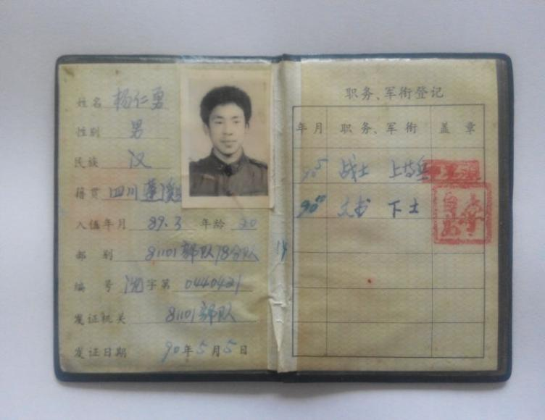

图二 士兵证

军校锤炼——刻骨的成长历程

1991年8月23日，我半是兴奋半是伤感地告别了培养我的部队，告别关心我教育我的营连领导，告别帮助我支持我的战友，挥手作别两年零四个多月的士兵生活，从长春踏上南下的火车，经首都中转，直抵军校所在地长沙，开始长达四年的军校生活。

长沙工程兵学院是一所培养解放军工程兵初级指挥人才的军事院校，素以严格著称。经过严格的文化和军事复试，报名时的97人变成了94人，我成为了学员二队的一员。学校为新入校的学员举行了盛大的开学典礼，老学员们用军人最隆重的仪式——分列式给我们上了震撼心灵的一课，那高亢的口号，整齐划一的步伐，排山倒海的气势，无不彰显军人学员的威武与豪迈，无不让我们心潮澎湃，热血沸腾，更加坚定了我们刻苦学习，献身国防的信念。

很快，刚刚放下去的一颗心又提到了嗓子眼，因为被告知接下来将是为期三个月的以军人形象、军人素养和军事技能为主要内容，实现从一个普通战士向合格军校学员转变的定型训练，不达标者仍将被无情地淘汰。我们能做的只能是服从服从再服从，训练训练再训练，从早上起床到晚上熄灯基本没有休息时间，真可谓“两眼一睁，忙到熄灯”。

九月的长沙，天气出奇的热，用汗流浃背来形容训练场上的我们一点不为过。没有多余的军装更换，更没有多余的时间洗涤，于是我们的军装干了就成了敲起来有响声，看起来像地图，闻起来有怪味的东西，每个人都概莫能外。

除了天气热，还有一种东西让我们十分讨厌，那就是长沙的蚊子。定型训练期间，特别是前期，基本上每天晚上都有一个小时的军姿训练，站一个小时不动，坐一个小时不动是军姿训练的基本要求。区队长下达完“立正”的口令后我们每个学员就必须按照立正的动作要领去做，绝对不允许有多余动作。我们的训练场地就是宿舍的走廊，所有学员成两排背靠墙壁面对面站立，头，背，臀部，小腿肚和后脚跟必须紧贴墙壁。灯光有些昏暗，这是蚊子的最佳活动场所，区队长也非常欢迎蚊子加盟我们的训练，考验我们的意志力，而我们能做的就是强忍痒痛，面部扭曲地用我们的血去撑破它们的肚皮，以此来赢得意志力考验的胜利。

三个月的定型训练很快就过去了，以后几年的军校生活相对就要平静得多，可以用按部就班来形容。前两年主要是大学语文，高等数学，英语，普通物理，工程力学，计算机等文化课程和军事共同科目的学习，后两年的时间主要进行专业技术和专业战术的学习。

1995年7月，全队剩下的88名学员均以合格以上的成绩拿到了毕业证书和工学学士学位，胜利完成了四年的军校学业。1995年7月5日，我和同学们包含着对母校的留恋之情，依依不舍地离开了把我们培养、锻造成一名合格的初级指挥人才的长沙工程兵学院，踏上了北上的列车。

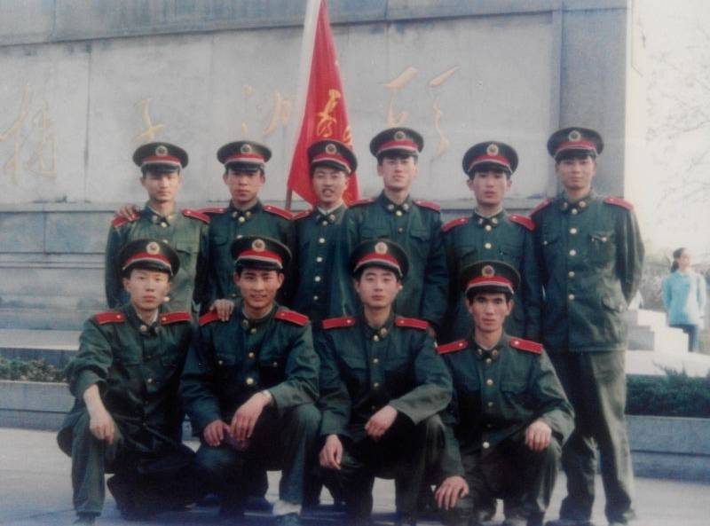

图三 军校学员时期

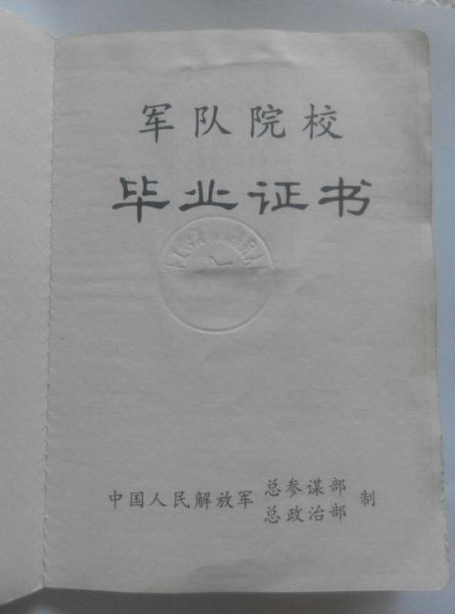 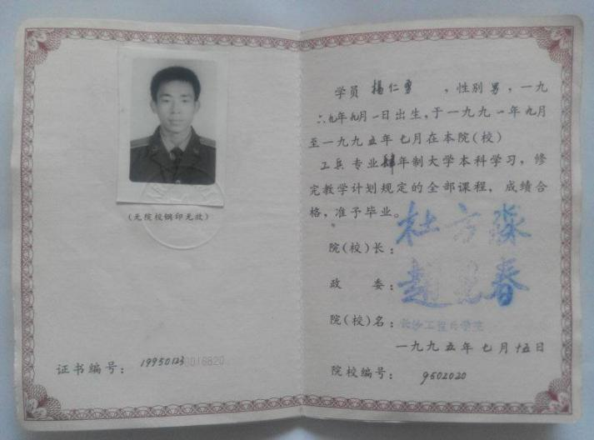

图四 军校毕业证书

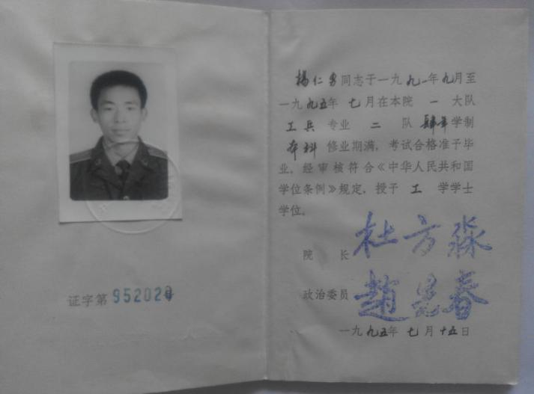

图五 学士学位证书

履职带兵——踏实苦干二十年

1995年7月11日，我来到素以“四战四平”闻名天下的英雄城市吉林省四平市，开始了我的带兵生涯。我所在的部队是一支具有红军血脉的装甲部队，根据我的专业，我被分到工兵营筑城连当排长。

在连队，我一边认真研究连队的专业并积极投身专业训练，一边充分发挥自身特长，组织开展教歌，读书，打球等业余活动，积极丰富连队的业余文化生活，很快赢得战士们的信赖，为带兵工作的开展打下了坚实的基础。

1995年10月上旬，我奉命参加带兵以来的第一次演习，历时一个半月，地点在吉林省镇县境内的科尔沁大草原。我们的任务就是与营里其他分队配合构筑一个全地下的师基本指挥所。整个演习期间，我既是指挥员，更是战斗员，全程和战士们战斗在一起，脸被干冷的壮风吹黑了，手裂开了一道道的口子，稍一用劲就出血。这一切没有难倒我们，我集思广益，带领全排创造性地开展工作，高标准地完成了上级赋予我们的保障任务，于11月27日凯旋返回四平驻地。

图六 优秀四会教练员证书

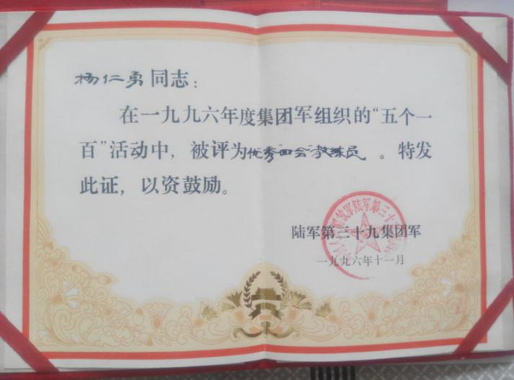

1996年，集团军组织开展兵种专业训练大比武和“五个一百”活动，我认真领会上级的精神，积极组织全排人员投身比武训练，同时我参加了集团军优秀“四会教练员”选拔活动，经过近半年的艰苦磨练，排里所担负的科目均取得了优异成绩，战士王伟取得了集团军单人掩体构筑第一名的好成绩，我也在“五个一百”中被集团军评为优秀“四会”教练员，双双荣立三等功。年底，我撰写的论文《未来高技术战争中超低空工程保障初探》被集团军评为优秀论文一等奖。

图七 论文一等奖证书

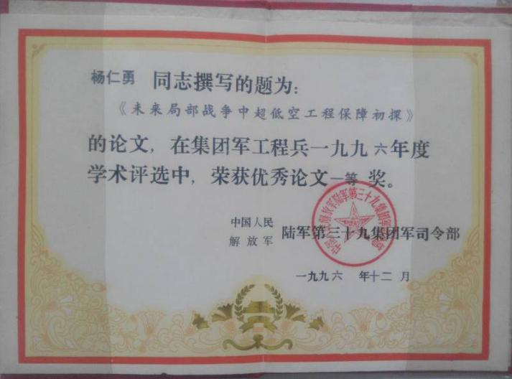

1997年2月28日，新婚休假刚归队的我被上级党委选送到大连陆军学院政治工作专业二队学习，在近五个月的学习中，积极钻研政治工作理论，认真学习开展政治工作的技能，不断充实和完善自己，圆满完成学业，于7月下旬返回连队。

1998年7月，司令部直属队组织“迎八一歌咏比赛”，我充分发挥自身特长，积极建言献策，并担任指挥，带领全连官兵一举夺得歌咏比赛第一名，为连队争得了荣誉。

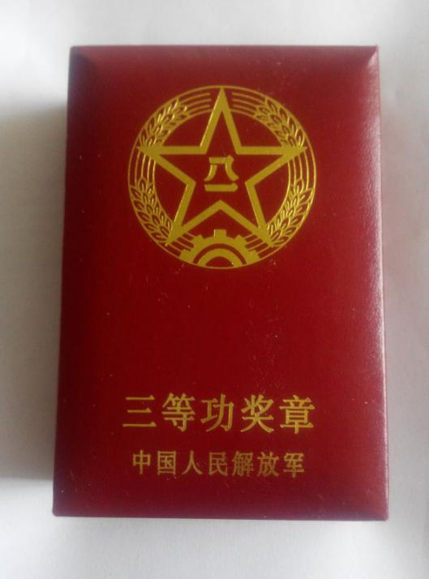

图八 三等功奖章

1997年，1998年我连续两年被评为集团军优秀“四会”教练员。

1998年9月，我被任命为筑城连政治指导员，成为连队党支部书记，和连长相互支持配合，带领支部一班人认真规划连队建设，积极开展工作，用先进理论武装官兵头脑，充分发挥政治工作的服务保证作用，带领连队很快走出了低谷。在指导员的岗位上一干就是两年半，配合两任连长。2000年底，连队被评为基层建设先进连，我也因工作成绩突出荣立三等功一次。

2001年3月，因工作需要，上级决定让我改任筑城连连长，我愉快地受领了任务，积极投身到连长的角色中，带领全连官兵投身炎热的训练中，这一干又是两年零三个月。与两任指导员搭班子，合作都非常愉快，连队建设稳步上升。

2003年6月，我离开连长岗位，被任命为工程机械技术员，12月晋升为技术十一级。年底我报名参加吉林大学强军计划研究生招生考试，以13分之差落榜。2004年被评为工程机械助理工程师。

2005年2月，我被任命为营工程机械修理所所长兼工程机械工程师，负责带领30人的维修人员完成营工程机械平时维修和战时抢修任务，这是我20年干龄中任职最长的工作，历时10年。10年中，面对基础薄弱，保障能力较差的修理所以及自身由行政干部改行到技术职务胜任本职能力不足的实际，我坚持从自身做起，从维修基础学起，用自己的实际行动影响和带动大家。本着夯实基础，不急不躁，稳步发展的思路，采取走出去，请进来的办法，带领修理所从最基础的训练抓起，一步一个脚印向前发展，经过两年多的努力，使修理所初具规模，维修保障能力有了较大幅度的提升。在师旅组织的教练员考核中，多人被评为优秀“四会”教练员，“十佳教练员”，为单位争得了荣誉。2008年12月，经过各种考评，我被晋升为工程机械修理工程师。十年来，我带领修理所人员参加了师、旅组织的所有演习，高标准地完成了任务。特别是2009年4月至7月，我带领修理所部分人员参加了“和平使命——2009中俄联合反恐军事演习”，圆满完成了任务。

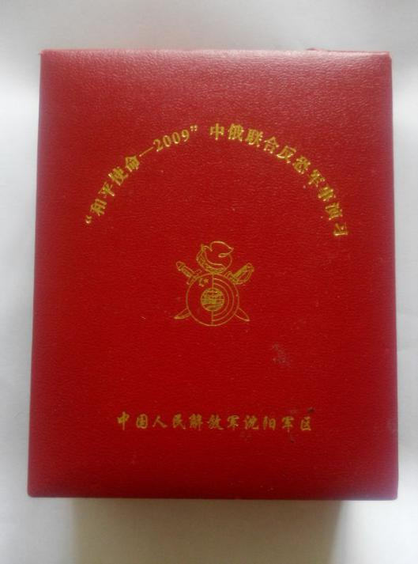 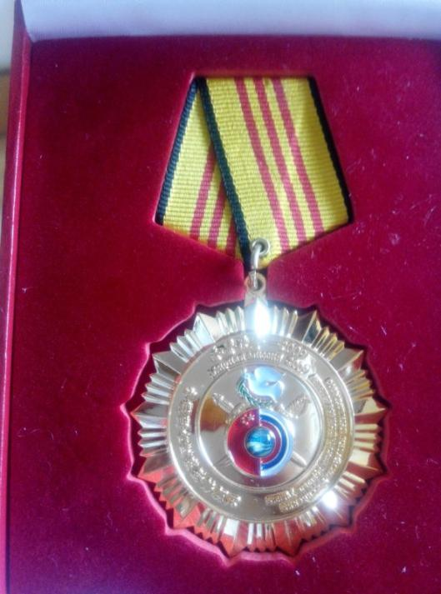

图九 “和平使命-2009”中俄联合反恐军事演习纪念章

当所长期间，我十分注重理论研究，主要在实践中总结提高。我撰写的《浅谈工程装备维修骨干队伍建设》和《WY1.5型液压挖掘机液压阀板的改进设计》分别发表在《工程兵学术》和《机械设计》等刊物上。

2013年12月，我晋升为专业技术八级，上校军衔。

回顾26年的军旅岁月，感慨万千，个中滋味有苦有累，有喜有悲；多的是平淡，少的是辉煌。很多事情虽然已过去多年，仍历历在目，每一次回想起来都激荡着我的胸怀，让我似乎又回到了那难忘的峥嵘岁月。军人的荣誉让我时刻告诉自己，无论将来我走到哪里，我都将以自己曾经是个军人而自豪，绝不会让我的军功章沾染上一点灰尘。

26年军旅，今生无悔。我深知是部队这个大集体大熔炉培养了我，锻造了我，而我也将人生最美好的青春岁月献给了祖国的国防事业。

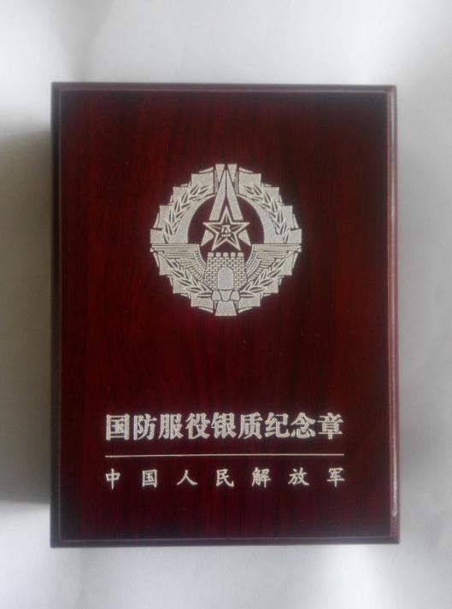 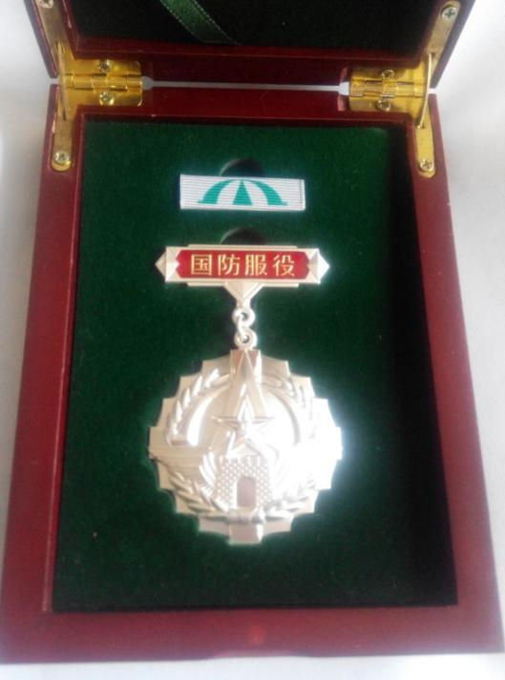

图十 国防服役银质纪念章

后记

父亲26载的军旅生涯中，总是对工作兢兢业业，却只能留很少的一点时间给我们的小家，为此他总是对我和妈妈感到愧疚。虽然妈妈独自照料家庭很辛苦，我也很想念他，但我们依然愿意支持他的工作，因为国无防不立，民无防不安，有国才有家。记得有一首很经典的歌曲《祖国不会忘记》中这样写道:“不需要你知道我，不需要你报答我，我把青春融进，融进祖国的江河，山知道我，江河知道我，祖国不会忘记，不会忘记我”。我的父亲就是千千万万普通军人中的一员，但正是平凡无名的他们筑起了祖国的钢铁长城。我也愿意追随他的脚步，成为军营中的普通一员。

谨以此文向所有默默奉献的军人们致以最崇高的敬意。

附录

大事年表

1989年3月，杨仁勇入伍

1991年8月，杨仁勇进入中国人民解放军长沙工程兵学院学习

1995年7月，杨仁勇任职于吉林省四平市

1997年2月，杨仁勇进入大连陆军学院学习

2009年4月至7月，杨仁勇参加“和平使命-2009”中俄联合反恐军事演习

2015年12月，杨仁勇退出现役

1. 郭子瑜：曾用名：郭天喜，男，1923年8月30日出生于陕西省汉中市褒城县长林镇小周村，2015年2月口述于河北石家庄家中。
2. 郭智洋：四川外国语大学中文系研究生2013级1班。
3. 注：1953年春，我因母亲病危，回汉中探视返石之际，顺便在华阴县下车，来到贤林中学，专门拜访了昔日的老同学张志勇。一番畅谈之后，我向他言及谢恩和还钱之事，但他当面回绝道：“那年的钱，我回校后就拿自己的积蓄还给了校方，这只不过是我个人的一点心意，你就不要见外了，以后再也不要提及了”。闻听此言，我为老同学的深情厚谊感佩不已。1957年，我在“反右派”斗争中被打成了“右派”，失去了行动自由，再没能与他联系上。受人之恩而未能回报，留下了终生的遗憾。
4. 唐志汉：男，1939年11月1日出生于重庆市开县铁桥镇龙王桥村朝房，为整理者外祖父。2015年1月19日口述于铁桥镇莲花街三女儿家中，第二次受访于2015年1月25日铁桥镇广场。
5. 唐志伟：男，1956年1月26日出生于重庆市开县铁桥镇龙王桥村朝房，为作者幺外祖父。2015年2月1日口述于朝房老屋。
6. 杨道菊：女，1940年3月6日出生于重庆市开县铁桥镇沙坝，1961年嫁与唐志汉，为作者外祖母。2015年1月19日及25日口述于铁桥镇莲花街三女儿家中，第二次受访于2015年1月25日铁桥镇广场。
7. 黄道珍：女1961年1月26日出生于重庆市开江县雄家沟，1978年与唐志伟成婚，为作者幺外祖母。2015年2月1日口述于龙王桥村朝房。
8. 杨玲：四川外国语大学中文系汉语言文学专业2012级1班。
9. 这部分内容为唐志汉口述。
10. 唐棣贤：唐明调四子，解放后被划为地主成分。见唐氏族谱桐圭祠171页。
11. 唐树贤：唐明调的大儿子，1909年出生，解放后被划为地主成分，1959年大饥荒中饿死。见唐氏族谱桐圭祠171页。
12. 以上内容为黄道珍口述。
13. 以上内容为唐志汉口述。
14. 唐林贤：1908年——1942年，唐明调三子，居四川省乐山县。见唐氏族谱桐圭祠171页。
15. 高福源：唐林贤在黄埔军校的同学。曾为张学良的卫队营长，也是张学良的亲信。见唐氏族谱桐圭祠171页。
16. 上述内容为唐志汉口述。
17. 上述内容为唐志汉口述。
18. 何沁 《中华人民共和国史》高等教育出版社 2009年5月 第36页。
19. 许善斌 《证照中国1949—1966》 华文出版社 2007年1月 第56页。
20. 观音土：特指在旧社会和三年困难时期，穷人在青黄不接时或灾荒年间，为求活命食用的土，实则为观音像前的普通细土。观音土无法被人体吸收消化，食用后会因无法排泄而死亡。
21. 上述内容为唐志汉口述。
22. 上述内容为杨道菊口述。
23. 上述内容为唐志伟口述。
24. 此部分内容为唐志汉口述。
25. 周代学：生于1968年农历5月13日，重庆市奉节县人，系整理人的父亲。2016年3月15日口述。
26. 王晶：四川外国语大学国际关系学院2015级7班学生。
27. 杨仁勇：男，1969年9月9日出生于四川省蓬溪县任隆镇红一村，系整理人的父亲。
28. 杨阳：四川外国语大学国际关系学院2015级1班学生。
29. 中国人民解放军长沙工程兵学院：现为国防科学技术大学三号院。